L’hyperbole

1. Définitions et propriétés

Définition  - Une hyperbole est l’ensemble des points du plan dont la valeur absolue de la  différence des distances à deux points fixes distincts F et F’ est une constante  positive strictement inférieure à FF’.  - Si on désigne par 2a la constante et par (H) l’hyperbole, on aura :  M ∈ (H) ⬄ | MF – MF’ | = 2 a ( 0 < 2a < FF’)  - Les points F et F’ sont appelés les foyers de (H). | 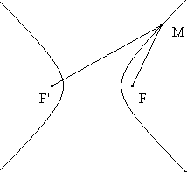

Propriété 1  - Toute hyperbole (H) de foyers F et F’ admet deux axes de symétrie et un centre de symétrie.  - Les deux axes sont la droite (FF’) et la droite Δ, médiatrice de [FF’].  - Le centre de symétrie est le milieu de [FF’]  - La droite (FF’) est l’axe focal (ou axe transverse) de (H).  - Le réel positif FF’ = 2 c est la distance focale | 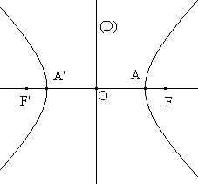

Propriété 2  - Tout point d’une hyperbole de foyers F et F’ et de sommets A et A’ tels que AA’ = 2 a (a < c) est le centre d’un cercle passant par l’un des foyers et tangent au cercle de centre l’autre foyer et de rayon 2 a.  - Le cercle de centre un foyer et de rayon 2 a est appelé cercle directeur relatif à ce foyer.  - Le cercle de centre O, centre de l’hyperbole, et de rayon a est appelé cercle principal de l’hyperbole. Remarquons que l’image de ce cercle par l’homothétie de centre F et de rapport 2 est le cercle directeur de l’hyperbole relatif au foyer F’. | 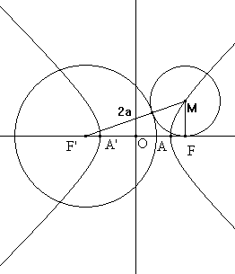
2. Équation réduite d’une hyperbole
Théorème 1  - Soit, dans un plan rapporté à un repère orthonormé , l’hyperbole (H) de centre O, de distance focale FF’ = 2 c et de sommets A et A’ tels que AA’ = 2 a. On suppose que les vecteurs et soient colinéaires et de même sens.  Une équation de (H) est alors avec b² = c² – a²  - On a F(c ; 0) F’(–c ; 0) A(a ; 0) A’(–a ; 0) | 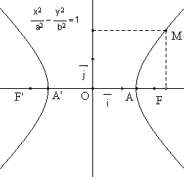

Théorème 2  - Soit (H) l’hyperbole d’équation réduite , dans un repère .  - (H) admet deux asymptotes Δ₁ : y = x et Δ₂ : y = – x  - En tout point M₀ (x₀ , y₀) de (H), la tangente à (H) a pour équation | 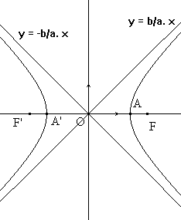

Remarques  - Lorsque les réels a et b sont égaux, l’hyperbole est dite équilatère. Dans ce cas, les asymptotes Δ₁ et Δ₂ portent les bissectrices des secteurs angulaires formés par les droites et . Elles sont donc orthogonales.  - Soit (H) une hyperbole d’équation réduite , de foyers F et F’ et de centre O. On désigne par H le projeté orthogonal de F sur l’asymptote Δ₁ d’équation : b x – a y = 0. On a alors OH = b. Ainsi, le réel b représente la distance d’un foyer à l’une des asymptotes de (H). Et le point H appartient au cercle principal de (H) | 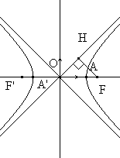

3. Propriétés des tangentes à une hyperbole
Théorème 1  - En tout point M d’une hyperbole de foyers F et F’, la tangente porte la bissectrice intérieure du secteur [MF,MF’]. | 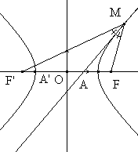

Théorème 2  - Le symétrique d’un foyer par rapport à une tangente à une hyperbole appartient au cercle directeur relatif à l’autre foyer. | 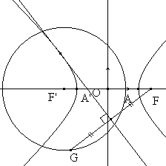

Théorème 3  - Le projeté orthogonal d’un foyer sur une tangente à une hyperbole appartient au cercle principal de cette hyperbole. | 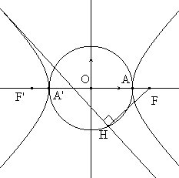

4. Représentation paramétrique d’une hyperbole

Théorème
- Le plan étant rapporté à un repère orthonormé , on considère l’hyperbole (E) d’équation réduite .
- Une représentation paramétrique de (E) est

5. Équation d’une hyperbole rapportée à ses asymptotes

Théorème
- Soit (H) une hyperbole de centre O et d’asymptotes Δ₁ et Δ₂ . Soient et des vecteurs directeurs de Δ₁ et Δ₂ respectivement . Une équation de (H) dans le repère est de la forme X Y = k où k est un réel non nul qui dépend du choix des vecteurs et . L’écriture X Y = k est l’équation de l’hyperbole (H) rapportée à ses asymptotes.

Pour retrouver plus d'explications visiter le site web : http://maths.edunet.tn/espaceleve/hypdef.htm

